**江苏省仪征中学2023—2024学年度第一学期高二地理提升练习**

研制人：李凡 审核人：王维中

班级：_______姓名：_______学号：_______时间：9月28日作业时长：20分钟

**【课后练习】**

下表为2021年11月12日甲、乙、丙、丁四城市的白昼时间统计表。完成下面小题。

|  |  |  |  |  |
| --- | --- | --- | --- | --- |
|  | 甲城市 | 乙城市 | 丙城市 | 丁城市 |
| 昼长 | 12小时49分 | 10小时09分 | 7小时44分 | 10小时43分 |

1. 四城市中所处纬度最高的城市是（ ）

A. 甲 B. 乙 C. 丙 D. 丁

2. 未来一个月内,白昼时间延长的城市是（ ）

A. 甲 B. 乙 C. 丙 D. 丁

3. 该日表中四城市正午太阳高度由大到小的排序是（ ）

A. 甲、乙、丙、丁 B. 乙、甲、丙、丁 C. 丁、丙、甲、乙 D. 甲、丁、乙、丙

“嫦娥五号”于北京时间2020年11月24日4时30分由长征五号遥五运载火箭在文昌航天发射场发射，开启了我国首次地外天体采样之旅。据此回答下列小题。

4. 此时全球昼夜分布状况是（ ）

A. 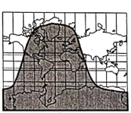B. 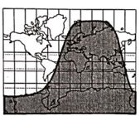C. 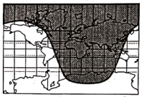D.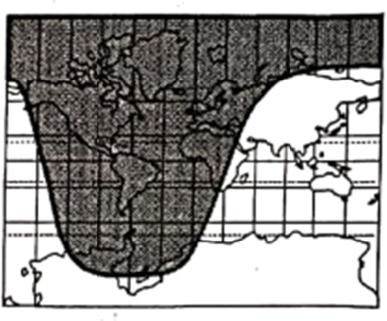

5. “嫦娥五号”探测器在文昌航天发射场发射时，可能出现的是（ ）

A. 复活节岛(27°S，109°W)烈日当空 B. 巴西利亚(15°S，47°W)旭日东升

C. 新德里(28°N，77°E)斜阳西下 D. 悉尼(33°S，151°E)繁星满天

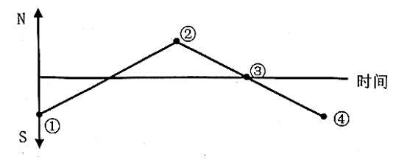太阳直射点的回归运动使得地表物体每天正午的影子长短不断发生变化，因纬度位置的不同，物体正午影端的位置也会不断发生变化。下图表示某校操场上的旗杆正午影端一年中的位置变化示意图。据此完成下列小题。

6. 该校所在城市可能是（ ）

A. 上海(31°N,121。E)

B. 基多(0°,79°W)

C. 莫斯科(55°N,37°E)

D. 开普敦(34°S,18°E)

7. 图中旗杆影端位置由②变为③的过程中（ ）

A. 天安门广场升国旗的时间越来越早 B. 华北平原正值小麦播种期

C. 广州日落方向逐渐由西北转向西南 D. 地球公转速度逐渐变慢

2020年5月27日上午11点整，中国珠峰高程测量登山队将五星红旗插上世界最高峰峰顶，13点30分完成测量任务。此次测得珠峰“新身高”为8848.86米（雪面高程），比之前测量的数据"长”高了一点。据此完成下面小题。

8. 影响珠峰雪面高程发生变化的主要因素有（ ）

①地震活动 ②板块运动 ③气候变化 ④人类活动

A. ①②③ B. ②③④ C. ①③④ D. ④

9. 本次登顶测量的时间选在5月，主要原因是（ ）

A. 气温较高 B. 风雪强度小 C. 大气能见度高 D. 冰雪厚度小

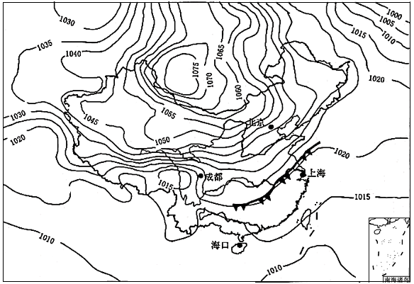下图为2020年12月29日8时亚洲部分地区海平面气压形势图（单位：百帕），读图完成下面小题。

10. 下列四地中，吹偏南风的是（ ）

A. 北京 B. 上海

C. 成都 D. 海口

11. 此时我国（ ）

A. 各地均受高压脊控制

B. 北方地区普遍降温

C. 南方地区细雨蒙蒙

D. 西南地区黄沙满天

12 上海市当日（ ）

A. 雨过天晴，气温将显著升高 B. 气压下降，出现连续性降水

C. 雨雪过后，可吸入颗粒物减少 D. 台风过后，降水增多

大理苍山世界地质公园位于云贵高原与横断山脉结合部位，是喜马拉雅造山带南缘，被称为“世界屋脊的屋檐10亿年前，这里的古海盆中沉积砂岩、泥岩和石灰岩，长期演化形成了色彩绚丽、种类丰富的变质岩，又被誉为"变质岩的博物馆”，以大理命名的大理岩最为著名。图一为岩石圈物质循环示意图，图二为大理市某地地质实测剖面图。据此完成下面小题。

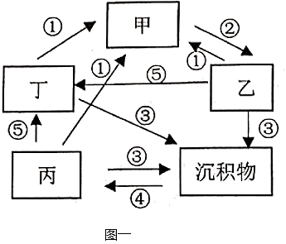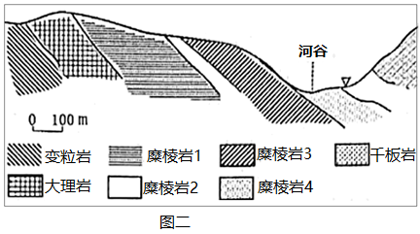

13. 云南大理岩的岩石类型和形成的地质作用分别是（ ）

A. 甲① B. 乙② C. 丙④ D. 丁⑤

14. 图示地区的地质过程是（ ）

A. 沉积作用一变质作用一水平挤压一地壳抬升一外力侵蚀

B. 外力侵蚀一沉积作用一变质作用一水平挤压一地壳抬升

C. 地壳抬升一外力侵蚀一沉积作用一变质作用一水平挤压

D. 沉积作用一地壳抬升一外力侵蚀一变质作用一水平挤压